Муниципальный орган управления образованием

Муниципальное бюджетное общеобразовательное учреждение

«Средняя общеобразовательная школа №55»

«Летопись культурной жизни Кузбасса»

Выполнил:

Ушакова Алиса Евгеньевна, учащаяся 5 «а» класса

Мещерякова Элина Денисовна, учащаяся 4 «г» класса

Руководитель: Витковская Лилия Анатольевна,

педагог дополнительного образования, руководитель школьного музея МБОУ «СОШ №55»

Пушкарёва Наргиза Валиевна,

учитель начальных классов

Кемерово 2021

Оглавление

Введение 3

Глава 1. Историческое развитие и культурное наследие музея-заповедника

«Томская писаница» 5

Глава 2. «Летопись родного края» 6

Выводы и результаты исследовательской работы 8

Список литературы 10

Приложение 12

# Введение

Люблю Кузбасс твои просторы

И красоту лесных озер

И шорскую тайгу и горы

И дымом пахнущий костер.

Кузбасс былинный, величавый

Одной мы связаны судьбой.

Седые Писаные скалы

Оберегают твой покой

Дивный край России нашей

Здесь в сибирской стороне

Утверждает, что нет краше

Нашей Родины нигде!

Любовь к родному краю начинается с любви к родной природе. Мы очень любим свой родной Кузбасс и хотим поделиться со всеми тем, что особенно дорого нам. Мы часто бывали со своими семьями в Томской писанице, но ничего подробно не знали о ней, и вот теперь, когда нам выпала такая возможность, мы сразу же решили воспользоваться моментом и изучить историческое развитие и наследие музея-заповедника.

**Цель работы:** привлечь внимание одноклассников к удивительным местам родного края (историко-культурному и природному музею-заповеднику «Томская писаница»).

В соответствии с целью были поставлены следующие **задачи:**

1. Узнать историю создания Томской писаницы.
2. Познакомиться с памятным наследием музея-заповедника.
3. Выяснить насколько известен музей-заповедник Томская писаница среди моих сверстников.

**Объект исследования**: территория музея-заповедника Томская писаница.

**Предмет исследования:** значение Томской писаницы для жителей города и Кузбасса.

**Методы исследования:**

- изучение научной литературы по теме исследования;

- анкетирование;

- обработка  информации.

**Гипотеза:** пополнение знаний учащихся о культурном наследии своего края поможет вызвать интерес к удивительным местам музея – заповедника «Томская писаница».

**Практическая значимость исследования:** материал может быть использован для проведения уроков Города, классных часов, посвященных истории родного края. Материал, полученный в ходе исследования, использован при оформлении сборника «Повествование о Томской писанице». Материалами исследования пополнится архив школьного музея и библиотеки.

# Глава 1. «Историческое развитие и наследие музея-заповедника «Томская писаница»

Томская писаница – уникальное место. Известное уже более двухсот пятидесяти лет. На ней 280 рисунков. Это изображения сцен охоты на лосей, священных птиц, таинственных лодок и личин духов. Рисунки выполнены 300 тысяч лет назад.

Историко-культурный и природный музей-заповедник «Томская писаница» был создан в 1988 году. Во главе музея-заповедника стал профессиональный этнограф кандидат исторических наук В.М. Кимеев. Музей под открытым небом расположен на 156 гектарах лесного массива.

В настоящее время на объектах музея-заповедника представлена культура народов, живших и проживающих на территории Кемеровской области и даже сопредельных регионов.

Сегодня открыты следующие археологические и этнографические комплексы: «Древнее святилище», «Шорский улус Кезек», «Мифология, эпос», «Археодром», «Музей наскального искусства Азии», «Славянский мифологический лес», «Время и календари», «Сказка, резиденция Деда Мороза».

Экспозиционный комплекс **«Археодром»** демонстрирует полномасштабные макеты древних жилищ и погребений.

На музейных зонах **«Славянский мифологический лес» и «Сказка, резиденция Деда Мороза»** находит свое отражение мифология восточных славян. Это даёт возможность в игровой форме познакомить с основами истории и мифологии самых юных посетителей музея.

Этнографический комплекс **«Шорский улус Кезек»** создан на основе подлинных построек начала 20 века, вывезенных из мест проживания шорцев (коренного населения юга Кемеровской области). Он включает в себя усадьбу зажиточного шорца с полным набором хозяйственных построек и кузницы, охотничье-промысловый стан, свадебный шалаш, кладбище, дом шамана – традиционная бревенчатая юрта, где представлены атрибуты шорского шамана и его манекен.

Вся усадьба и прилегающие к ней объекты максимально точно воспроизводят быт коренных жителей региона начала 20 века, освещая все стороны жизни: занятия, верования, условия жизни, приближенной к реальным.

Экспозиция **«Мифология, эпос»** показывает историю сибирских народов в разное время. Она включает в себя такие объекты, как священное дерево, скульптурные образы мифологии, поминальники и жертвенники, священные каменные алтари – культовые места манси.

В 2000 году была создана экспозиция **«Время и календари»,** которая первоначально входила в «Мифологию и эпос». По ней посетители могут познакомиться с различными способами исчисления времени людьми с древнейших времен до настоящего времени, увидеть своеобразие календарей разных народов Евразии.

# Глава 2. «Летопись родного края»

Мы провели анкетирование среди учащихся МБОУ «СОШ №55» и выяснили насколько известен музей-заповедник «Томская писаница» среди моих сверстников.

* Вопрос «Знаешь ли ты, что такое Томская писаница»

положительно ответили 18 человек;

отрицательно ответили 2 человека.

* Вопрос «Бывал ли ты в Томской писанице»

положительно ответили 13 человек;

отрицательно ответили 3 человека.

* Вопрос «Советовал ли ты родным и друзьям посетить Томскую писаницу» положительно ответили 17 человек;

отрицательно ответили 3 человека.

Результаты анкетирования позволили нам сделать следующие выводы:

1. Большинство опрошенных (90%) знают, название «Томская писаница» и владеют информацией об истории создания музея, его памятном наследии.
2. Больше половины опрошенных (65%) бывали в Томской писанице.
3. Большинство опрошенных (85%) советовали другим посетить Томскую писаницу.

Мы предложили учителю и одноклассникам организовать коллективное посещение музея-заповедника «Томская писаница», так как именно это замечательное и чудесное место удостоено внимания. Все, что мы увидели достойно восхищения. Мы многое узнали и чтобы донести свои знания мы предложили своим одноклассникам создать сборник «Повествование о Томской писанице». После кропотливой и интересной работы появился такой сборник. В сборник вошла информация, которую мы собирали о музее-заповеднике из научной литературы, рисунки и стихи моих одноклассников. Сборник доступен для всех учащихся нашей школы, чтобы наша работа имела продолжение. В дальнейшем мы планируем выпустить вторую часть сборника, в котором будет содержаться много интересной и познавательной информации о памятных местах музея, который вызвал такой интерес у моих одноклассников.

# Выводы и результаты исследовательской работы

Мы очень любим родной край. И надеемся, что те уголки родной природы, о которых рассказано в данной работе, надолго сохранят свою первозданную красоту. И будут радовать душу еще многим поколениям.Пусть наша работа поможет лучше узнать Кузбасс, полюбить его красоту. Мы очень гордимся за свой край.

* Проведено анкетирование среди учащихся МБОУ «СОШ №55».
* Собран и систематизирован информационный теоретический материал о историко-культурном и природном музее-заповеднике «Томская писаница».
* Создан сборник «Повествование о Томской писанице».

Данные анкетирования:

|  |  |
| --- | --- |
| Вопросы анкетирования | Респонденты (учащиеся 4 классов в количестве – 20 чел) |
| 1. А) Знаешь ли ты, что такое Томская писаница; 2. В) Владеешь ли информацией об истории создания музея, его памятном наследии? | Да – 90 %  Нет – 10% |
| Бывал ли ты в Томской писанице? | Да – 65%  Нет - 35% |
| Советовал ли ты родным и друзьям посетить Томскую писаницу? | Да - 85 %  Нет - 15 % |

По результатам анкетирования можно сделать следующие выводы:

1. На вопрос «Знаешь ли ты, что такое Томская писаница и владеешь ли информацией об истории создания музея, его памятном наследии?» мы наблюдаем процентный рост интереса к истории создания музея-заповедника, его памятному наследию.

2. На вопрос среди учащихся «Бывал ли ты в Томской писанице?»; «Советовал ли ты родным и друзьям посетить музей-заповедник?» мы также наблюдаем процентный рост интереса к посещению историко-культурного и природного музея-заповедника «Томская писаница».

Следовательно, поставленная цель и задачи исследовательской работы реализованы. А значит, гипотеза подтверждена.

**Список литературы**

1. Демидова Е.А. Картины Андрея Ханова из художественного фонда музея-заповедника «Томская Писаница» как отражение художественной культуры древних в Сибири // Культура и взаимодействие народов в музейных, научных и образовательных процессах – важнейшие факторы стабильного развития России : сб. Науч. Тр. / отв. Ред.: Е. Ю. Смирнова, Н. А. Томилов. – Омск : Издательский дом «Наука», 2016. – 452 с.

2. Ковтун И.В. Петроглифы Висячего Камня и хронология Томских писаниц. – Кемерово, 1993.

3. Каплунов В. А., Медина М. А., Юсифова Л. В. Музейные праздники как интерактивная форма работы // Музееведение и историко-культурное наследие. – Выпуск 1. – Кемерово, 2008.

4. Леонтьев С.Н. К вопросу о керамической традиции окуневской культуры Среднего Енисея // Окуневский сборник: Культура и ее окружение. – СПб.: «ЭлексисПринт», 2006.

5. Мартынов А.И. Сокровища Томских писаниц. Наскальные рисунки эпохи неолита и бронзы. – М.: Искусство, 1972. – 264с. – (Памятники древнего искусства).

6. Мартынов А.И., Покровская А.Ф., Русакова И.Д. Утраченные и вновь обнаруженные изображения «Томской писаницы» // Музей-заповедник «Томская писаница». Природа. – Кемерово, 1998. – Вып.1

7. Мартынова Г.С., Покровская А.Ф. Исследователи Томской писаницы. – Кемерово, 2000.

8. Мартынова Г.С., Каплунов В.А., Мартынов А.И. Русское Сибирское село // Музееведение и историко-культурное наследие.- Выпуск 1.- Кемерово, 2008

9. Мельник Е.Ю. Особенности работы отдела природы музея-заповедника «Томская Писаница». // Музееведение и историко-культурное наследие. – Кемерово, 2006.

10. Окладников А.П., Мартынов А.И. Сокровища Томских писаниц. Наскальные рисунки эпохи неолиты и бронзы. – Москва, 1972.

11. Чудинов В.А. Писаницы реки Лены. Сайт runitsa.ruот 10 июля 2015 года.

12. Bang_Bang (Василий Подцентурион). Томская писаница. 1 июля 2010 года. Источник: http://relax.dviger.com/gallery/work/c_11634.html

13. Белый Валерий. Соло путешествия Валерия Белого. К Томской писанице. Источник: http://bely.tomsk.ru/small/?p=pisanica

14. Томская писаница: фото и описания. Источник: http://turizm.ngs42.ru/kemerovoRegion/sights/muzei-tomskaya-pisanica-1498/

15. Поддержим Кузбасс – отдадим свой голос за Томскую писаницу. 20 сентября 2013 года. Источник: http://www.kemtipp.ru/?page=news&show=742

16. Наттик. Альбомы- Персональ-Разное-Томская писаница. Источник: http://photos.russianamerica.com/photo/img=8116

17. Админ. Томская писаница зимой фото. Январь 2015 года. Источник: http://photo.bigbo.ru/?p=6703

18. Дубровский Д.К., Грачёв В.Ю. Уральские писаницы в мировом наскальном искусстве. 2011. Источник: <http://www.uralrockart.ru/p1_gl3.html>

Приложение

Археологические и этнографические комплексы:

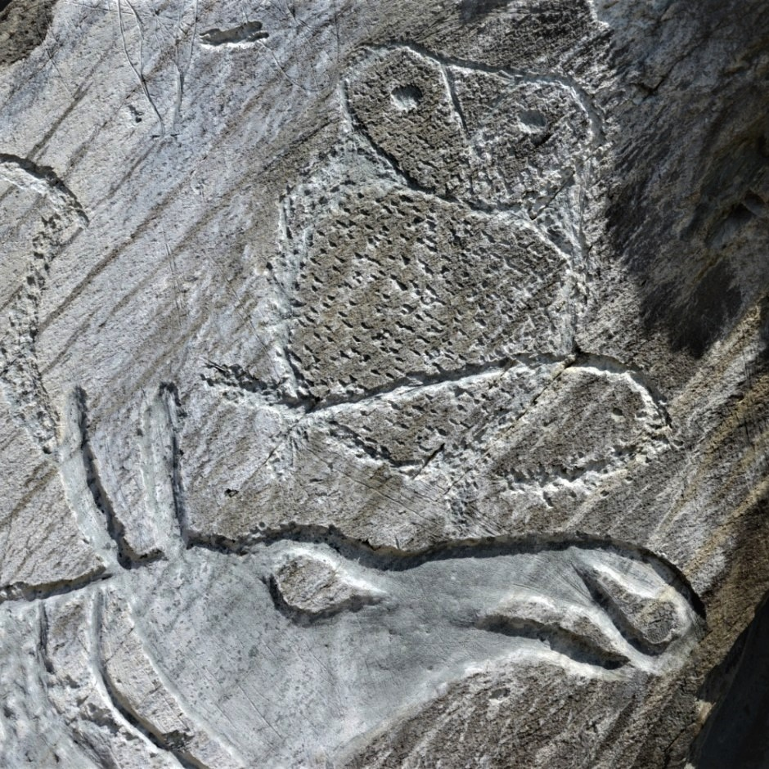

Древнее святилище «Томская писаница»

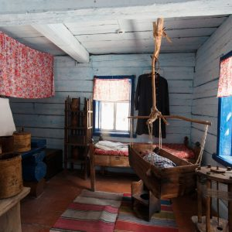

Комплекс «Шорский улус Кезек»

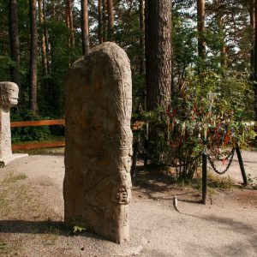

«Мифология и эпос народов Сибири»

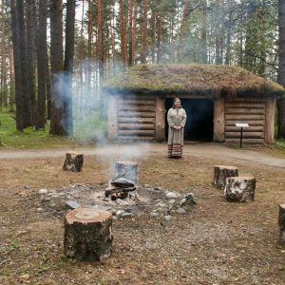

«Археодром»

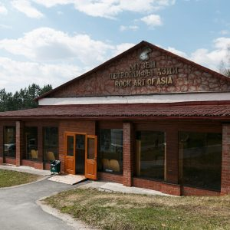

«Музей наскального искусства Азии»

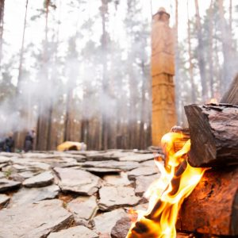

«Славянский мифологический лес»

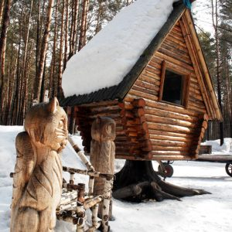

«Территория сказок»